四川中衡检测技术有限
报告书信息网上公示内容填报表 ZLJL/43-01
报告书名称 | 成都华凯兴金属有限公司职业病危害因素定期检测
用人单位名称 | 成都华凯兴金属有限公司 |  | 联系人 | 陈志鹏
用人单位地址 | 郫都区靖安镇土柏路401号6栋2排1-3号
技术服务项目组成员 | 张大桓、叶晨文
现场调查人员 | 张大桓、叶晨文 | 现场调查时间及照片 | 2022.3.8 | 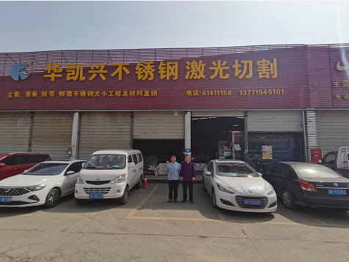
现场采样人员 | 张大桓、叶晨文 | 现场采样时间及照片 | 2023.3.18 | 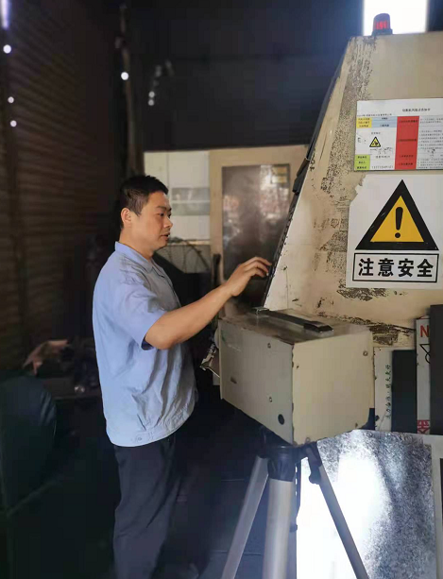
现场检测人员 | 张大桓、叶晨文 | 现场检测时间及照片 | 2023.3.18
用人单位陪同人员 | 陈志鹏

